SPACE BATTLE FLEET
게임 기획서
"복잡한 조작 없이 수백 기의 함대를 지휘하며, 정복의 쾌감과 줄다리기 긴장감을 동시에 느끼는 경험"

■ 한눈에 보는 요약
항목 | 내용
게임명 | 스페이스 배틀 플릿 (Space Battle Fleet)
장르 | 2D 탑뷰 실시간 우주 영토 점령 RTS
플랫폼 | 웹 브라우저 (URL 하나로 즉시 플레이)
플레이 인원 / 시간 | 1인 (vs AI) / 1판 7분
기술 스택 | React 18 + HTML5 Canvas + Tailwind CSS (단일 HTML 파일)
타겟 유저 | RTS의 전략은 즐기고 싶지만 복잡한 조작은 부담스러운 유저

I. 게임 컨셉

1. 컨셉 정의 — "경험"에서 출발
“전략적 판단과 전장 흐름에 집중한 우주 땅따먹기”
• 마이크로 컨트롤 최소화: 기존 RTS의 복잡한 조작을 제거하고 자동 생산과 전투 그리고 이를 뒷받침 하기 위한 여러 편의 기능 및 단축키를
통해 전략적 판단에 집중하도록 설계
• 선택의 긴장: 플레이어는 어디로 공격해 확장할지, 어디를 포기하거나 수비할지, 골드를 어디에 소비할지 등 매순간의 판단이 중요하며 전장의 흐름을 파악하는 것이 중요
컨셉 요소 | 본 게임의 답
어떤 경험인가 (감정) | ① 정복의 쾌감 ② 줄다리기 긴장감 — 두 감정을 동시에
어떻게 전달하는가 (방법) | 복잡한 조작을 제거하고, 수백 기의 물량을 지휘
왜 이 조합인가 | 기존 RTS는 진입장벽 때문에 "전략적 쾌감"에만 접근할 수 있는 하드코어 게이머의 전유물이었음. 이 장벽을 제거하면 일반 유저도 대규모 전략 전투의 짜릿함을 맛볼 수 있음.

2. 타겟 유저
“RTS는 좋아하는데 어려워서 못 하는 사람”

페르소나
25~35세 직장인/대학생. 스타크래프트 프로리그는 유튜브로 챙겨보지만 직접 플레이하면 빌드 오더를 못 외워서 금방 포기한다. "생각은 전략적으로, 조작은 간단하게. 짧은 시간에 대규모 전투의 짜릿함을 느끼고 싶다."

Pain Point → 해결 전략 매핑
유저의 문제 (Pain Point) | 본 게임의 해결책
[문제] RTS의 높은 진입장벽 (빌드 오더, 자원 관리, 건물 배치, 테크트리) | [해결] 자원 채집·건물 건설·테크트리 완전 제거. "어디를 공격할까"와 "무엇을 업그레이드할까" 두 가지 판단에만 집중
[문제] 긴 플레이 타임 (30분~1시간) | [해결] 7분 내 한 판 완료
[문제] 물량전까지 너무 오래 걸림 (10분+ 자원 축적) | [해결] 시작 2~3분이면 수십 기 생산 → 초반부터 물량전 쾌감
[문제] 설치/환경 장벽 | [해결] URL 하나로 즉시 플레이

3. 핵심 유저 경험 — 감정 여정
단계 | 게임 시점 | 제공 감정 | 구체적 상황
① 개척 | 0~1분 | 미지에 대한 긴장 + 탐색 욕구 | 왼쪽 끝에 단 2개 행성. 카메라를 움직이면 회색 미지 행성과 저 멀리 붉게 빛나는 적 영토가 보인다. "저걸 내 것으로."
② 물량의 카타르시스 | 1~4분 | 성장의 쾌감 + 시각적 장관 | 점령 행성에서 쏟아지는 수십~수백 기. 푸른 레이저와 붉은 레이저가 교차하는 전장.
③ 전략적 역전 | 4~7분 | 긴장감 + 판단의 성취감 | 적도 끊임없이 역습. 무분별한 확장은 방어의 빈틈을 만든다. 고레벨 적 행성을 빼앗으며 전세를 역전.

4. 아이디어 연상 과정 (레퍼런스 → 독자적 조합)
본 게임은 세 가지 레퍼런스의 장점을 추출·결합하여 도출했습니다.
┌──────────────┐ ┌──────────────┐ ┌──────────────────────┐
│ Galcon │ │ 스타크래프트 │ │ 리스크 (보드게임) │
│ "행성 점령의 │ │ "부대 지정, │ │ "빈 영토를 하나씩 │
│ 직관적 쾌감" │ │ 컨트롤 그룹 │ │ 물들이는 정복 욕구" │
│ │ │ 전략적 손맛" │ │ │
└──────┬───────┘ └──────┬───────┘ └──────────┬───────────┘
│ │ │
▼ ▼ ▼
심플한 점령 루프 RTS 컨트롤 손맛 영토 정복의 만족감
│ │ │
└──────────────────┼──────────────────────┘
▼
┌───────────────────────┐
│ Space Battle Fleet │
│ ───────────────────── │
│ 간결한 점령 루프 │
│ + 정통 RTS 컨트롤 │
│ + 영토 정복의 시각화 │
└───────────────────────┘

각 레퍼런스에서 "가져온 것"과 "버린 것"
레퍼런스 | 가져온 것 (Adopt) | 버린 것 (Drop) | 이유
Galcon | 행성 간 병력 이동의 직관성, 숫자 물량전 | 클릭 한 번으로 끝나는 단순 조작 | 전략적 깊이 부족 → RTS 컨트롤로 보완
스타크래프트 | 부대 지정(Ctrl+숫자), 드래그 선택, 랠리 포인트, 미니맵 | 복잡한 빌드 오더, 자원 채집, 건물 건설 | 진입장벽을 내리기 위해 생산은 행성에서 자동
리스크 (보드) | 영토를 하나씩 색칠해가는 정복감, 줄다리기 전선 | 턴제 플레이, 주사위 기반 전투 | 실시간 액션성 → 레이저 교전으로 전환

5. 컨셉 → 시스템 설계 연결도
모든 시스템은 핵심 경험을 전달하기 위한 도구입니다.

핵심 컨셉: "정복의 쾌감 + 줄다리기 긴장감"
│
├──▶ [행성 점령 시스템] ──── 영토를 색칠하는 정복의 쾌감
│
├──▶ [자동 생산 + 랠리] ──── 복잡함 제거 → 전략 판단에 집중
│
├──▶ [3종 함선 상성] ──── 편성 고민 → 줄다리기 긴장감
│
├──▶ [행성 레벨업] ──── "넓게 vs 깊게" 딜레마
│
├──▶ [적 AI 압박] ──── 방심하면 역습 → 지속적 긴장감
│
└──▶ [네온 우주 비주얼] ──── 미니멀하지만 장대한 임팩트

6. 이 게임이 '아닌' 것 vs '인' 것
이것이 아닙니다 | 이것입니다
빌드 오더를 외워야 하는 하드코어 RTS | 직관적으로 "선택 → 명령"만 하면 되는 라이트 RTS
유닛 하나하나를 마이크로 컨트롤하는 게임 | 대규모 함대를 한 번에 지휘하며 전체 전선을 관리하는 게임
30분 이상 걸리는 장기전 | 7분 안에 한 판이 마무리되는 숏 세션 전략
고퀄리티 3D 그래픽의 AAA 게임 | 미니멀한 도형과 네온 컬러의 "망원경으로 본 은하 전쟁" 미학

II. 게임 설계 (바이브코딩 명세)
본 섹션은 AI 프롬프트로 즉시 입력하여 코딩 가능한 수준의 상세 명세를 포함합니다. 모든 변수, 수치, 자료 구조가 명확히 정의되어 있습니다.

1. 핵심 게임 루프

① 행성에서 함선이 자동으로 생산된다
│
▼
② 플레이어가 병력을 모아 목표 행성으로 출격
│
▼
③ 전투 발생 → 적 유닛 격파 시 골드 획득
│
▼
④ 행성 점령 → 점령 보너스 골드 획득
│
▼
⑤ 골드로 행성 업그레이드 → 생산 효율 강화
│
└──────── 반복 ───────┐
│
▼
(처음으로 돌아감)

설계 의도: 플레이어의 의사결정을 "어디를 공격할까"와 "무엇을 업그레이드할까" 두 가지로 압축.

2. 자원 시스템

2.1. 인구수 (Population)
항목 | 값
기본 인구 상한 | 100
레벨당 추가 인구 | +5 (소유 행성들의 레벨 합산)
인구 소비 | 유닛 생산 시 유닛별 인구(1~3) 차지
인구 반환 | 유닛 파괴 시 즉시 반환
상한 도달 시 | 전 행성 생산 일시 중지
설계 의도: 무한 물량 방지. "소형 대량 vs 대형 소수" 편성 고민 유발.

2.2. 골드 (Gold)
획득 경로 | 보상
적 요격기(소형) 격파 | +1G
적 구축함(중형) 격파 | +2G
적 전함(대형) 격파 | +3G
행성 점령 | 점령 전 행성 레벨 × 20G
- 사용처: 아군 행성 레벨 업그레이드 (비용: 현재 레벨 × 50G)
- 설계 의도: 공격적 플레이·고레벨 행성 공략에 경제적 이점 → 수비 일변도 방지

2.3. 승패 조건
조건 | 트리거
[승리] VICTORY | 적(AI) 소유 행성이 0개
[패배] DEFEAT | 플레이어 소유 행성이 0개

3. 행성 (Planet) 시스템

3.1. 행성 종류
구분 | 색상 | HP | 생산 | 역할
아군 행성 | 파란색 (#4499ff) | 1000 | O | 플레이어 함선 생산 기지
적군 행성 | 빨간색 (#ff4455) | 1000 | O | AI 함선 생산 기지
중립 행성 | 회색 (#888888) | 400 | X | 점령 시 아군 기지로 전환

3.2. 점령 시스템 (순서)
- ① 함선이 적/중립 행성 HP를 0으로 감소
- ② 마지막 타격을 가한 진영의 소유로 전환
- ③ 점령 시: HP 전량 회복, 레벨 1 초기화, 기본 유닛(요격기) 생산 시작
- ④ 점령 보너스: 기존 행성 레벨 × 20G 지급
- ⑤ 주둔 적 유닛의 homePlanetId가 null로 초기화

3.3. 행성 레벨 업그레이드
레벨 업 | 비용 | 누적 생산 단축
1 → 2 | 50G | 10%
2 → 3 | 100G | 20%
3 → 4 | 150G | 30%
N → N+1 | N × 50G | N × 10% (최대 90%)
설계 의도: "많이 점령할까 vs 핵심 거점을 집중 강화할까"의 전략 분기점.

3.4. 랠리 포인트
- 설정: 아군 행성 선택 → 우클릭으로 목표 지정
- 즉시 출격: 대기 유닛이 즉시 목표로 출발
- 자동 출격: 이후 신규 생산 유닛도 스폰 즉시 출발
- 체인 랠리: 경유 행성에도 랠리 포인트가 있으면 연쇄 이동
- 시각적 표시: 노란색 점선 + 목표 마커(●)
설계 의도: 자동으로 플레이어가 원하는 곳으로 유닛이 도착하게하여 플레이어의 컨트롤 부담을 감소

4. 함선 (유닛) 시스템

4.1. 3종 함선 스펙 테이블

- 각각의 소형, 중형, 대형 유닛은 대응하는 적 유닛 또한 스펙을 공유함
속성 | ▲ 요격기 (소형) | ■ 구축함 (중형) | ● 전함 (대형)
인게임 사용 외형 | 전투기 스프라이트.png | 구축함 스프라이트.png | 전함 스프라이트.png
HP / 공격력 | 24 / 6 | 96 / 18 | 320 / 40
이동속도 | 144 px/s (빠름) | 80 px/s (보통) | 40 px/s (느림)
생산시간 | 4초 | 9초 | 12초
크기 | 5x8px | 30x10px | 50x14px
인구 | 1 | 2 | 3
처치 골드 | 1G | 2G | 3G
동시 타겟 수 | 1 | 2 | 3
전략적 역할 | 빠른 기동, 중립 선점, 빈집 털이 | 공방 밸런스의 주력함 | 느리지만 강력, 방어선 돌파

4.2. 전투 메커니즘
항목 | 값
자동 교전 사거리 | 120px
공격 쿨타임 | 0.5초
타겟 우선순위 | 적 유닛 > 적/중립 행성
시각 피드백 | 진영 색상 레이저 이펙트 (0.15초 페이드아웃)
체력바 표시 | 피해를 입은 유닛만 머리 위에 HP 바

4.3. 편대 행동 알고리즘
- 겹침 방지(Separation): 유닛 간 35px 이내 접근 시 분리력 작용(강도 100) → 자연스러운 원형 진형
- 방향 표현: 요격기는 Math.atan2(vy, vx)로 이동 방향 회전
- 스폰 위치: 행성 주위 랜덤 각도, 행성 반지름 + 유닛 반지름 + 8px 거리

5. 조작 시스템

5.1. 마우스
조작 | 기능
좌클릭 | 아군 행성 단일 선택
좌클릭 드래그 | 녹색 선택 박스로 유닛 다중 선택
더블클릭 (300ms) | 화면 내 모든 아군 행성 동시 선택
우클릭 (행성 선택 시) | 랠리 포인트 지정 + 대기 유닛 즉시 출격
우클릭 (유닛 선택 시) | 이동/공격 명령 + 녹색 이동 마커
마우스 휠 | 줌 인/아웃 (0.4x ~ 1.5x, 단계 0.1)

5.2. 키보드
조작 | 기능
WASD / 방향키 | 카메라 이동 (1000 px/s)
Shift+1~4 또는 Ctrl+1~4 | 선택 유닛 부대 슬롯 저장
1~4 | 저장 부대 호출 (사망 유닛 자동 필터링)

5.3. 엣지 스크롤 & 미니맵
- 엣지 스크롤: 커서가 화면 가장자리 30px 이내 시 자동 카메라 이동(1000 px/s)
- 미니맵 (우하단 300×300): 행성(4px 원), 유닛(2×2 점), 카메라 뷰포트(흰색 사각형)
- 좌클릭/드래그: 카메라 즉시 이동 / 우클릭: 월드 좌표로 병력 이동·랠리 지정

6. HUD 레이아웃
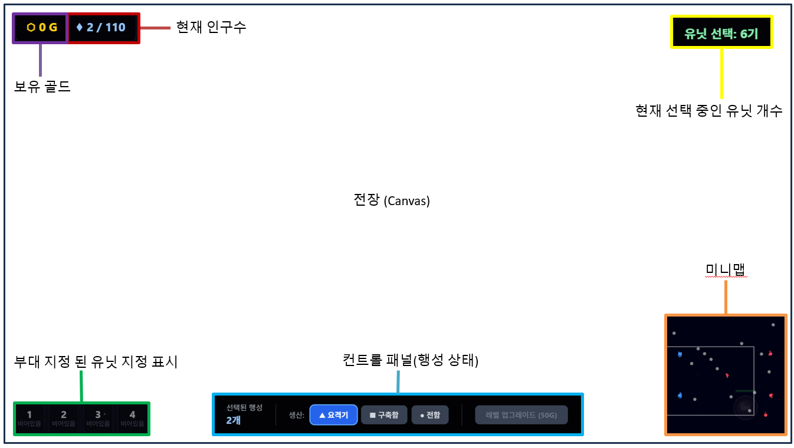
위치 | 요소
좌상단 | 자원 (골드 / 인구)
우상단 | 선택 유닛 수 (유닛 선택 시에만)
좌하단 | 부대 슬롯 1~4 (저장 부대 호출 버튼)
하단 중앙 | 컨트롤 패널 (행성 선택 시 생산 변경 + 레벨업)
우하단 | 미니맵

7. AI 시스템

설계 철학
"끊임없이 압박하되, 완벽하지 않은 접대용 상대"
최적 판단 AI가 아니라 무작위성 + 규칙으로 "대응 가능하지만 방심하면 위험한" 긴장감 유지.

행동 패턴
행동 | 주기/조건 | 상세 | 수치
전장 분석 | 5초마다 (펄스) | 전체 상황 판단 | AI_PULSE_INTERVAL = 5
생산 변경 | 펄스당 30% 확률 | 요격기 50% / 구축함 30% / 전함 20% | 확률 고정
공격 파견 | 대기 유닛 > 5기 | 잉여 병력을 무작위 적대 행성으로 | 임계치: 5
행성 업그레이드 | 펄스당 15% 확률 | 골드 미사용 자동 레벨업 | 최대 Lv.10
설계 의도: 무작위 생산 변경으로 단일 유닛 대응 불가. 지속적 공격 파견으로 방어 소홀 불가 → 줄다리기 긴장감 유지.

8. 맵 구성 및 초기 배치

8.1. 맵 사양
항목 | 값
맵 크기 | 3000 × 2000 px (3:2 횡장)
배경 | 칠흑 우주(#080812) + 600개 별 패럴랙스
그리드 | 200px 간격 (rgba(255,255,255,0.03))

8.2. 초기 행성 배치
진영 | 위치 | HP | 개수
플레이어 | (350, 650), (350, 1350) | 1000 | 2
AI | (2650, 650), (2650, 1350) | 1000 | 2
중립 | 랜덤 (최소 180px 간격, 가장자리 200px 여백) | 400 | 15
총 19개 행성. 매판 중립 행성이 무작위로 배치되어 리플레이 가치 확보.
9. 바이브코딩용 핵심 상수 & 자료구조

9.1. 핵심 상수 테이블
상수명 | 값 | 설명
MAP_W × MAP_H | 3000 × 2000 | 맵 크기
BASE_POP / POP_PER_LEVEL | 100 / 5 | 기본 인구 + 레벨당 추가
ATTACK_RANGE | 120 | 자동 교전 사거리
CAMERA_SPEED | 1000 | 키보드 카메라 이동 px/s
EDGE_SCROLL_MARGIN | 30 | 엣지 스크롤 감지 영역
MIN_ZOOM / MAX_ZOOM / ZOOM_STEP | 0.4 / 1.5 / 0.1 | 줌 범위
UI_SYNC_INTERVAL | 0.1 | UI 동기화 주기(초)
AI_PULSE_INTERVAL | 5 | AI 행동 주기(초)
SEPARATION_DIST / STRENGTH | 35 / 100 | 유닛 겹침 방지
PLANET_RADIUS | 30 | 행성 반지름
MM_W × MM_H | 300 × 300 | 미니맵 크기

9.2. 엔티티 자료 구조
Planet 객체:

{
id: string, // 고유 ID
x: number, y: number, // 월드 좌표
radius: 30, // 고정
owner: 0 | 1 | 2, // 0=중립, 1=플레이어, 2=AI
hp: number,
maxHp: number, // 중립 400, 진영 1000
level: number, // 1부터 시작
productionType: 1|2|3, // 생산 유닛 타입
spawnTimer: number, // dt 누적
rallyPoint: {x, y} | null,
rallyPointPlanetId: string | null
}

Unit 객체:

{
id: string,
owner: 1 | 2,
type: 1 | 2 | 3,
x: number, y: number,
vx: number, vy: number,
hp: number, maxHp: number,
state: 'IDLE' | 'MOVING' | 'IDLE_FIELD',
homePlanetId: string | null,
targetPlanetId: string | null,
targetX: number | null,
targetY: number | null,
attackCooldown: number,
attackTargetId: string | null
}

10. 게임 플로우

[타이틀] ──게임 시작──▶ [인게임]
│
├── 적 행성 전멸 ──▶ [VICTORY]
│ "우주를 통일하였습니다!"
│
└── 아군 행성 전멸 ──▶ [DEFEAT]
"모든 행성을 잃었습니다..."
│
◀───── [다시 시작] ◀────────────────────────┘

III. 캐릭터 & 비주얼

1. 세계관

배경 스토리
2387년, 인류는 은하계 변방의 새로운 항성계에 진출했다.
그러나 이미 이 영역에는 "하이브(Hive)"라 불리는 곤충형 외계 문명이 자리 잡고 있었다. 하이브는 살아있는 유기체 함선을 배양하여 전쟁을 수행하는 종족으로, 인류의 존재를 위협으로 인식하고 즉각적인 공격을 개시했다.
플레이어는 인류 연합 함대의 제독으로서, 2개의 전초 기지에서 시작하여 하이브의 모든 둥지를 섬멸하고 이 항성계를 인류의 것으로 만들어야 한다.

세계관 ↔ 컨셉 연결
세계관 요소 | 게임 시스템 | 유저 경험 연결
인류 연합 함대 (기계 문명) | 아군 함선 3종 (▲■●, 청+황 기조) | "차갑고 정밀한 전략가" 판타지
하이브 곤충 함대 (유기체) | 적 함선 3종 (맹독충/칼날벌레/거대갑충, 적색) | "끊임없이 밀려오는 위협"의 긴장감
미점령 행성 | 중립 행성 15개 (회색) | "탐험과 정복"의 욕구
고레벨 적 둥지 | 업그레이드된 적 행성 | "보스급 거점 돌파 성취감"

2. 플레이어 진영 — 인류 연합 함대

진영 콘셉트
- 키워드: 이성 · 기술 · 정밀 · 청색(신뢰)과 황색(결의)의 대비
- 메인 색상: 청색 (#4499ff) + 황색 액센트
- 디자인 방향: 기하학적 골조에 황색 장갑판으로 계급·무장을 강조. 차가운 푸른 우주를 가르는 따뜻한 황금빛.
- 가시성 확보: 파란색 계열로 아군 유닛 느낌을 강조하고 우주의 배경색과 대비되는 황색 계열 색을 통해 가시성 확보
- 인게임 표현: Canvas 2D 도형으로 단순화(▲■●). 컨셉아트에서 확립한 청+황 색상 체계를 인게임 스프라이트에도 그대로 적용.

▲ 요격기 (Interceptor) — "기민한 정찰 비수"
컨셉아트  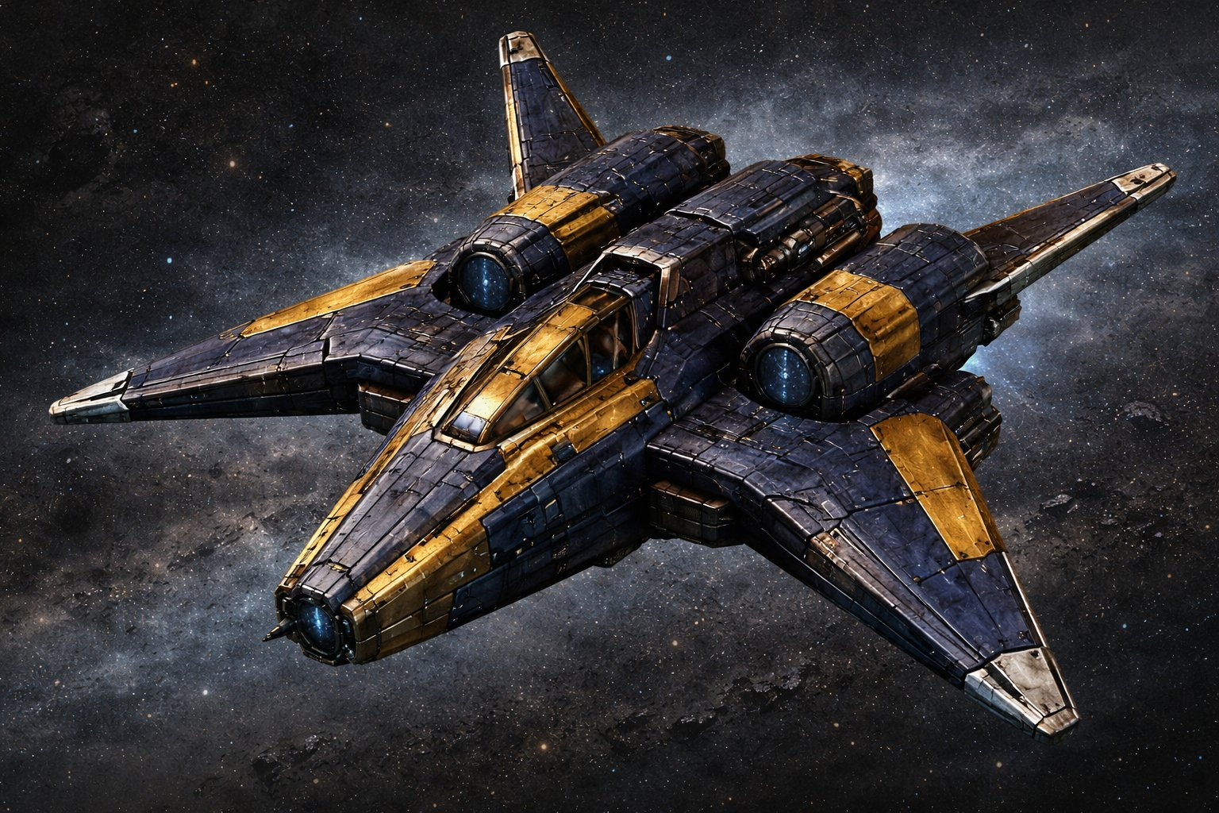 | 인게임 에셋 (탑뷰)  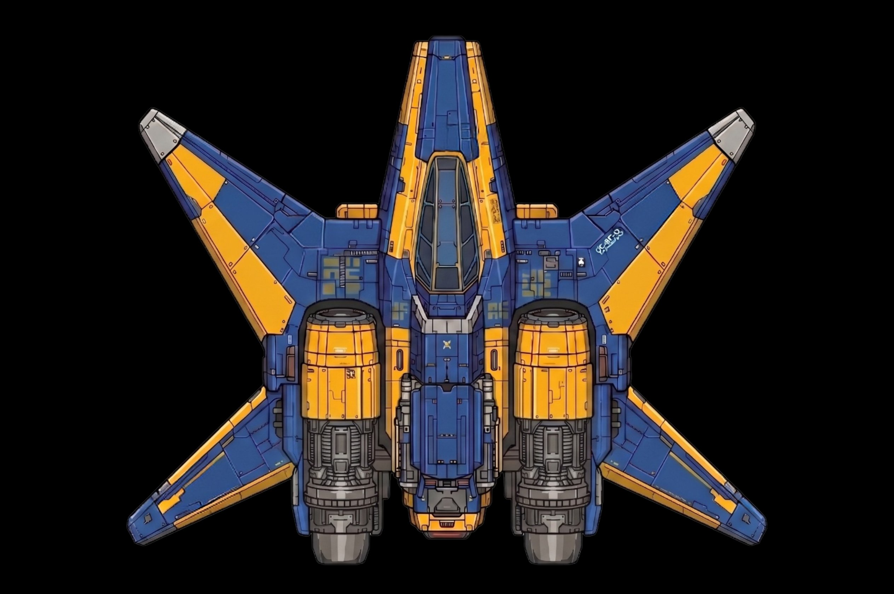

항목 | 내용
설정 (Lore) | 인류 연합 함대의 제1초계기. X자 형태로 펼쳐진 4매의 가변 익면이 특징. 쌍발 대형 엔진을 등에 얹고 있어 가속력이 함대 내 최강. 정찰·중립 선점·적 후방 교란을 전담.
외형 특징 | 불가사리 모양의 선체에 X자 윙 구조(별 모양)의 날개, 중앙 조종석 캐노피, 선체의 절반을 차지하는 대형 쌍발 부스터 엔진, 선체 가장 앞에 달린 1개의 레이저
성격 | "빠르게 움직이고, 빠르게 타격한다" — 기민·공격적
인게임 스펙 | HP 24 / ATK 6 / Speed 144 / 인구 1 / 처치 1G
컨셉 연결 | X자 익면 = "사방으로 퍼지는 기동성" 상징. 황색 액센트는 속도·주의를 의미  파란색 계열로 아군 유닛 느낌을 강조하고 우주의 배경색과 대비되는 황색 계열 색을 통해 가시성 확보.  최대공격대상 1을 반영한 선체 가장 앞에 달린 1개의 레이저  빠른 이동속도 표현을 위한 선체의 절반을 차지하는 대형 쌍발 부스터 엔진

■ 구축함 (Destroyer) — "흔들리지 않는 주력"
컨셉아트  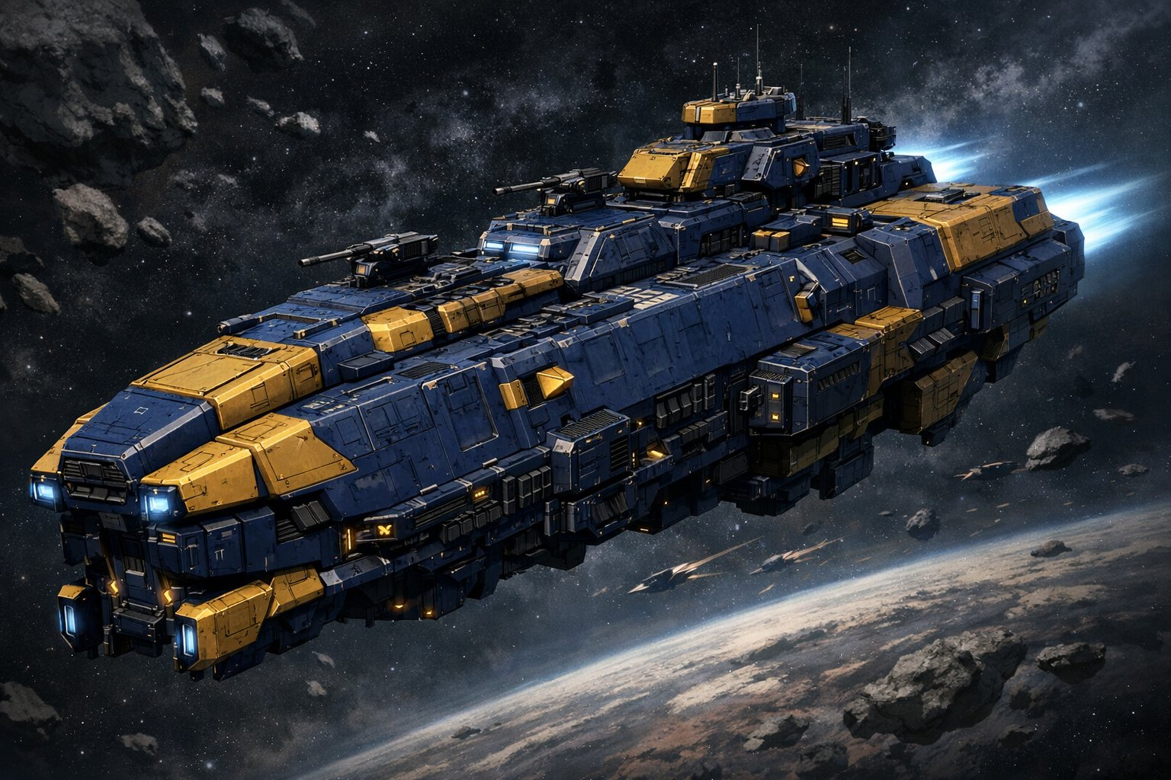 | 인게임 에셋 (탑뷰)  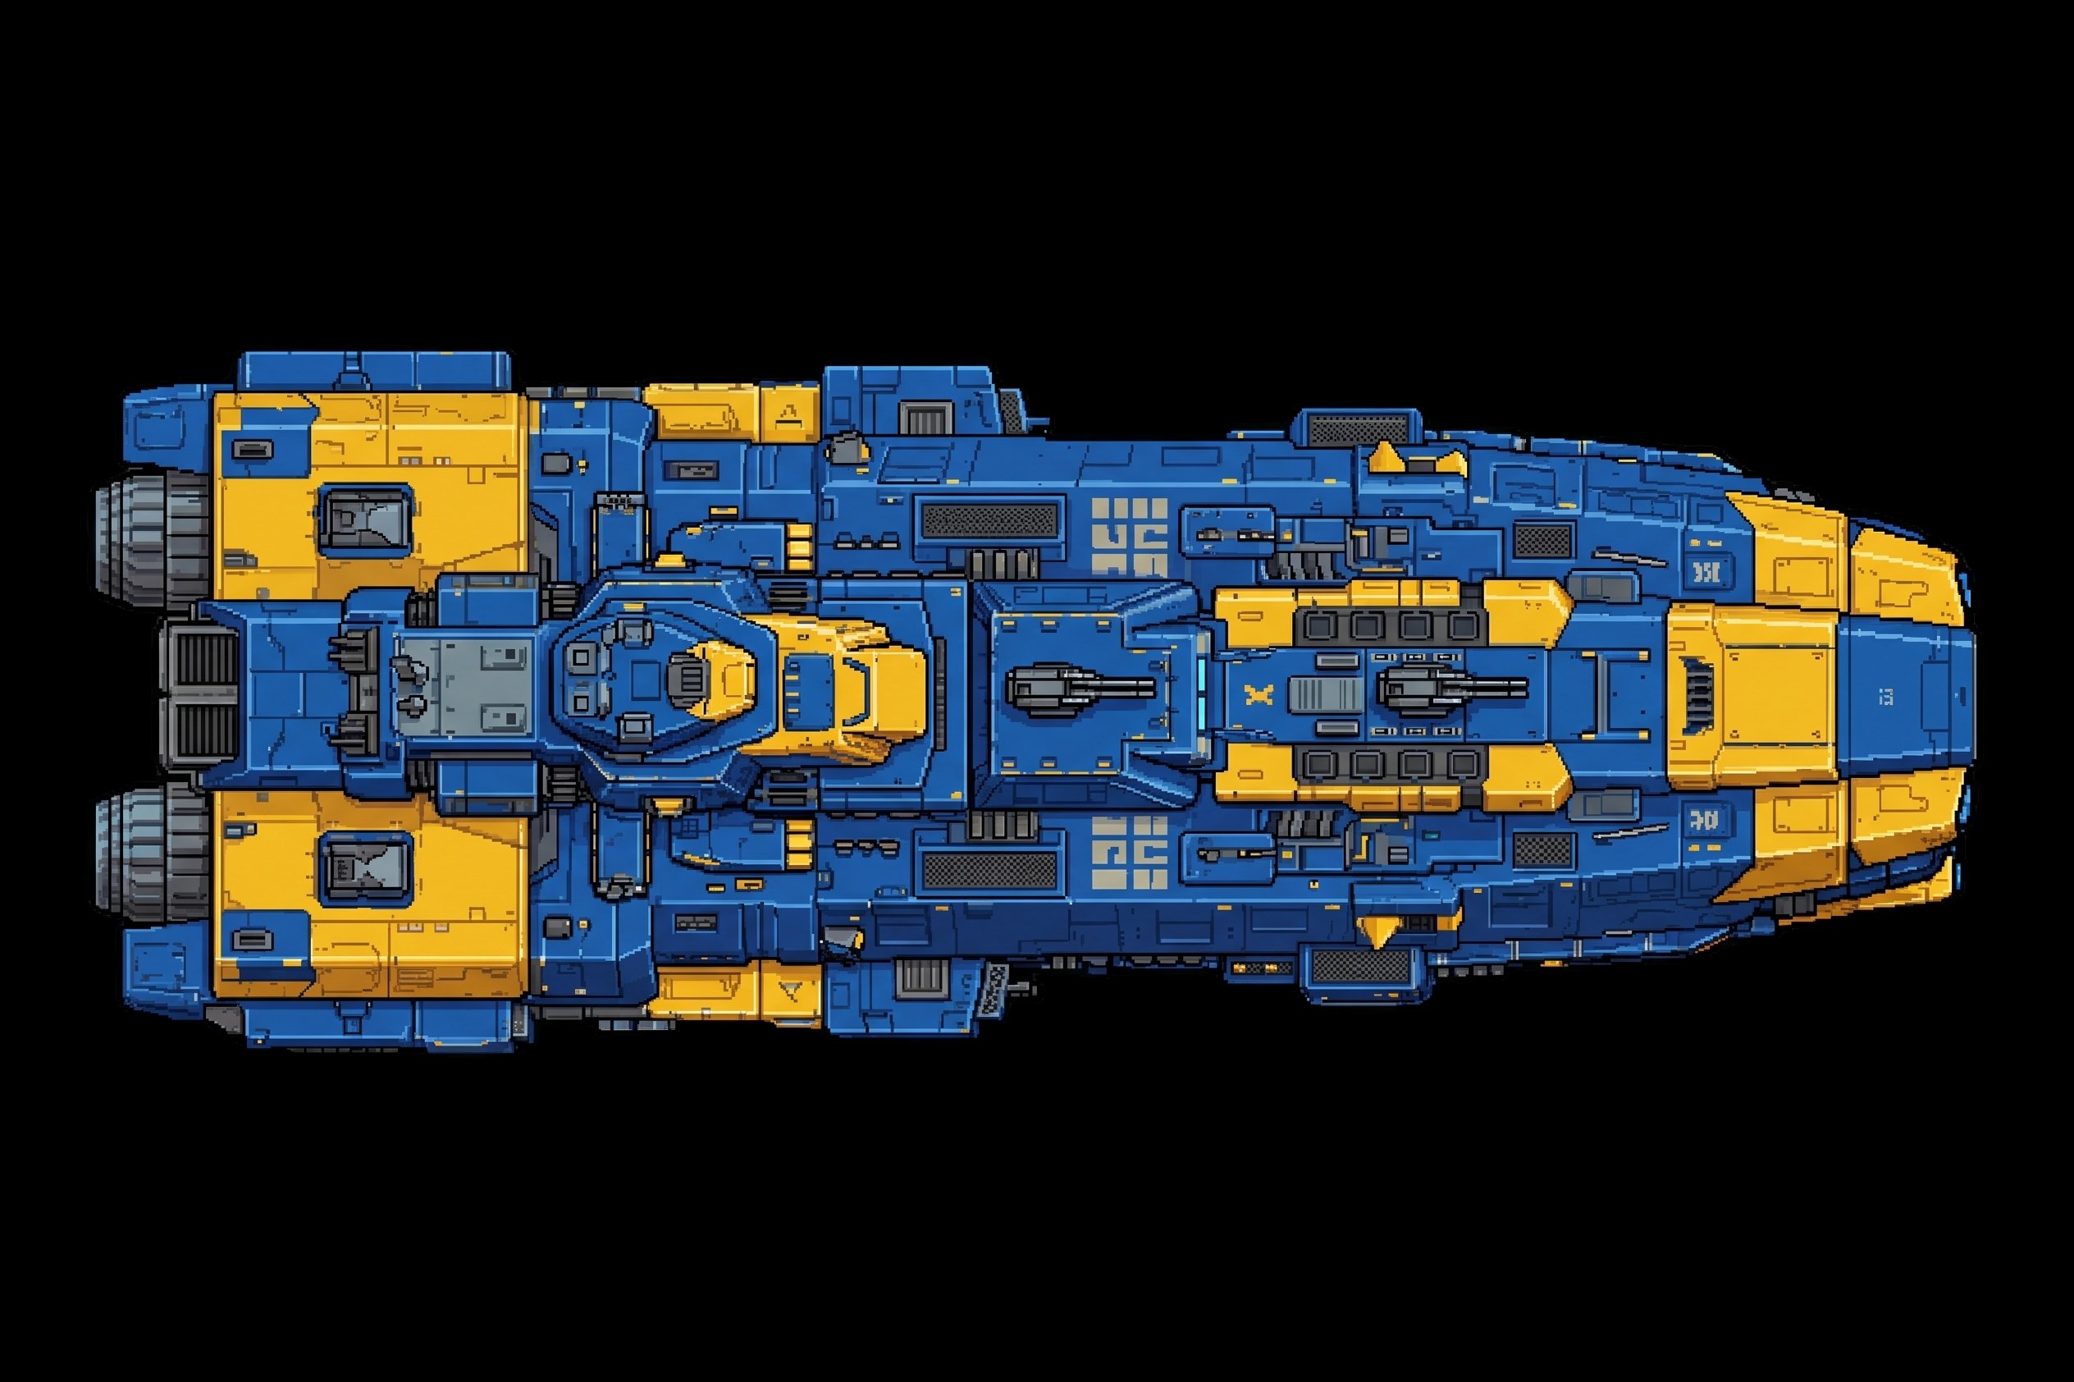

항목 | 내용
설정 (Lore) | 인류 연합 함대의 주력 전투함. 함교를 중심으로 좌우 대칭의 장갑 모듈이 배치되어 공방 밸런스가 탁월. 전선의 중추로서 동시 2기 타겟이 가능한 다포대 시스템 탑재.
외형 특징 | 길쭉하고 두툼하고 각진 네모난 선체, 중앙선을 따라 일렬로 배치 된 1문의 포탑 2개와 그 뒤에 배치 된 함교, 블록 구조 장갑판, 양쪽에 하나씩 달린 2개의 엔진
성격 | "어떤 상황에서도 흔들리지 않는 전선의 버팀목" — 신뢰·안정
인게임 스펙 | HP 96 / ATK 18 / Speed 80 / 인구 2 / 처치 2G
컨셉 연결 | 사각 블록 장갑 = "밀고 들어가는 주력함의 묵직함".  2개의 포대는 2기 동시 타겟 으로 게임 내에 구현  파란색 계열로 아군 유닛 느낌을 강조하고 우주의 배경색과 대비되는 황색 계열 색을 통해 가시성 확보

● 전함 (Battleship) — "전선을 가르는 기함"
컨셉아트  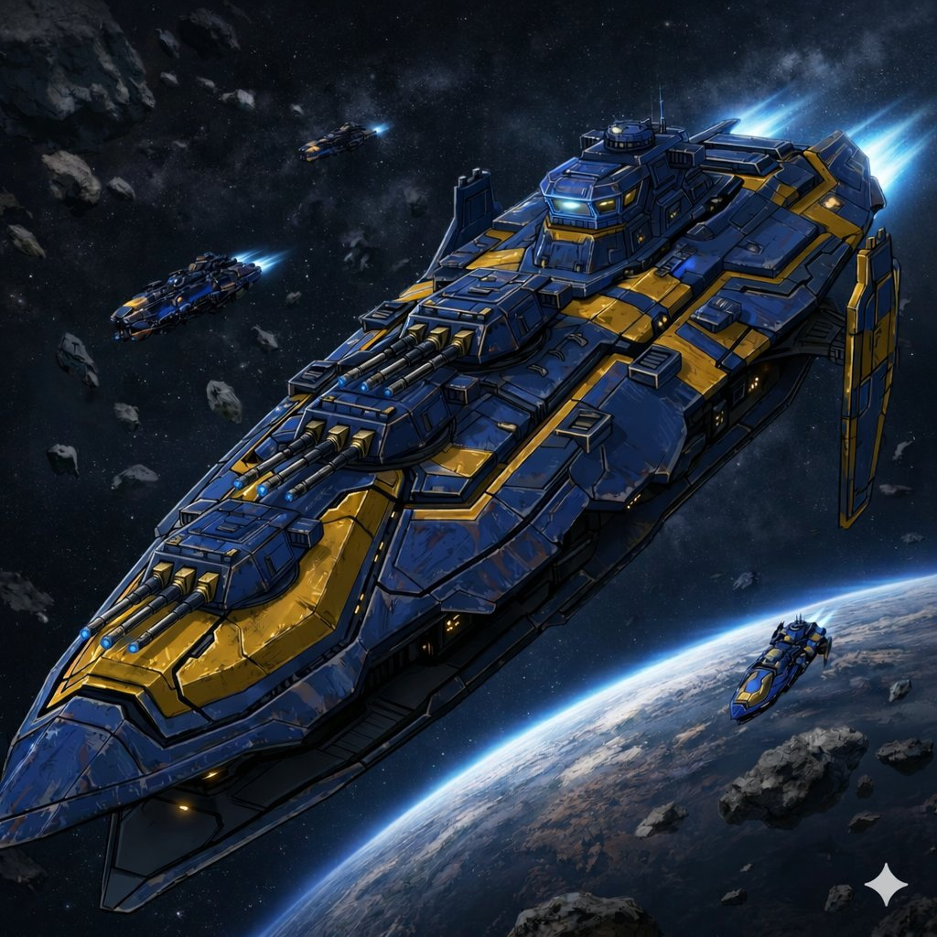 | 인게임 에셋 (탑뷰)  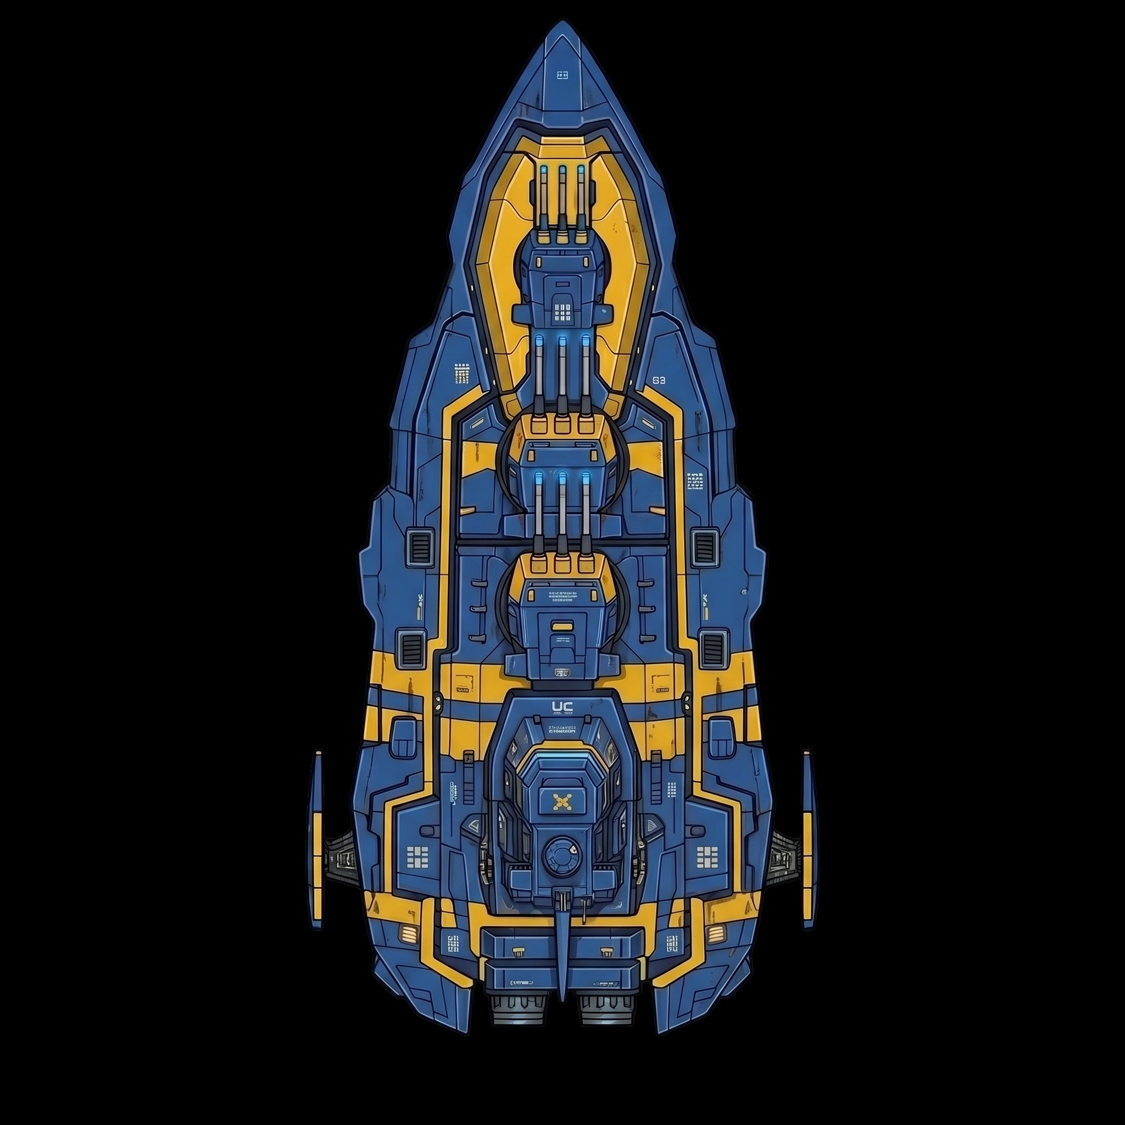

항목 | 내용
설정 (Lore) | 인류 연합 함대의 기함급 전함. 선수에 3개의 3연장 주포 배터리를 일렬 배치한 "창" 형태의 전함. 느리지만 한 발의 일제 사격이 전장의 균형을 무너뜨린다. 제독의 기함으로도 운용되는 상징적 존재.
외형 특징 | 창 형태의 일렬로 길쭉한 함체, 양쪽에 달린 방패 같은 구조물, 3개의 3연장 주포, 포탑 가장 뒤에 존재하는 함교, 붙어있는 2개의 엔진
성격 | "한 발의 레이저가 전장의 균형을 바꾼다" — 위엄·압도
인게임 스펙 | HP 320 / ATK 40 / Speed 40 / 인구 3 / 처치 3G
컨셉 연결 | 창 형태 = "돌파"의 시각화.  3개의 포탑은 3기 동시 타겟 으로 게임 내에 구현  강력한 공격력을 반영한 각 포탑에 달려있는 3문의 주포  튼튼함을 강조하는 선체 양 옆의 방패 형상의 장갑  느린 기동력을 표현한 구축함과 동일한 2개의 엔진  파란색 계열로 아군 유닛 느낌을 강조하고 우주의 배경색과 대비되는 황색 계열 색을 통해 가시성 확보

3. 적 진영 — 하이브 곤충 함대

진영 콘셉트
- 키워드: 본능 · 유기체 · 포식 · 타오르는 붉은빛
- 메인 색상: 적색 (#ff4455) + 짙은 크림슨 액센트
- 디자인 방향: 같은 기하학 골조(▲■●)이지만 붉은 색조와 적대적 네이밍으로 차별화 → 플레이어 함선과의 시각적 대척점.

적군 함선 3종
구분 | 이름 | 인게임 스펙 | 설정 | AI 확률
▲ | 맹독충  (Venom Swarm) | HP 24 / ATK 6 / Spd 144 / 인구 1 | 하이브의 제1전파체. 독성 가스를 분사하며 떼를 지어 몰려옴. 하나하나는 약하지만 수십이 모이면 행성을 잠식. | 50%
■ | 칼날벌레  (Blade Bug) | HP 96 / ATK 18 / Spd 80 / 인구 2 | 하이브의 중형 전투체. 날카로운 외골격 날개로 절단. 하이브 전선의 핵심 전투력. | 30%
● | 거대갑충  (Giant Carapace) | HP 320 / ATK 40 / Spd 40 / 인구 3 | 하이브의 최종 진화체. 유기 장갑의 거체. 느리지만 도달하면 행성급 방어도 뚫는 공포. | 20%
설계 의도: 50/30/20 확률 분포로 무작위 편성을 만들어 "적이 다음에 뭘 쏟아낼지 모른다"는 줄다리기 긴장감을 구현.

4. 행성 비주얼 디자인

렌더링 방식
요소 | 구현
기본 형태 | 반지름 30px 원
입체감 | RadialGradient (밝은 톤 → 어두운 톤)
분위기 | shadowBlur: 25px, 진영 색상 글로우
정보 표시 | HP 바 (50×5), 레벨 텍스트, 생산 유닛명, 생산 게이지 (36×4)
선택 표시 | 흰색 링 (radius + 6px)

진영별 색상과 서사
진영 | 메인 | 글로우 | 서사적 의미
플레이어 | #4499ff | rgba(68,153,255,0.4) | 이성적 전략가. 광활한 우주에서의 희망의 빛.
적 (AI) | #ff4455 | rgba(255,68,85,0.4) | 위협적 존재. 하이브의 붉은 둥지.
중립 | #888888 | rgba(136,136,136,0.3) | 주인 없는 미지의 영역. 정복의 가능성.

5. 비주얼 무드 — "망원경으로 바라본 은하 전쟁"
- 배경: 칠흑의 우주(#080812). 미니멀하지만 600개의 별이 깊이감을 연출
- 전투: 파란 레이저와 붉은 레이저가 칠흑 위에서 교차하는 네온 전쟁
- 색상: 파랑(아군)과 빨강(적)의 선명한 대비 — 이 두 색이 맵을 물들여가는 것이 곧 전세의 시각화
- 도형 미학: 삼각형·사각형·원의 기하학적 도형이지만 수백 기가 모이면 은하의 별무리처럼 장관

시각적 서사 (시간에 따른 화면 인상)
게임 시점 | 화면의 인상
초반 | 드넓은 칠흑 우주에 파란 점 2개·빨간 점 2개. 회색 점들이 가능성으로 흩어져 있음
중반 | 파란빛이 좌측에서 확장 · 빨간빛이 우측에서 압박 · 중앙에서 레이저 교차
후반 | 맵 전체가 파란빛(또는 빨간빛)으로 물듦. 최후의 결전지에서 수백 기의 교전

IV. AI 활용 내역 (이미지 생성)

1. 활용 도구 및 워크플로우
단계 | 도구 | 용도
① | 컨셉 도출 (ChatGPT / Claude) | 레퍼런스 분석, 컨셉 한 문장 다듬기, 시스템 수치 밸런싱 검토
② | 컨셉아트 생성 (ChatGPT) | 각 함선의 측면/투시 디자인 이미지
③ | 인게임 스프라이트 생성 (Gemini) | 탑뷰 인게임 에셋
④ | 코드 구현 (Copilot) | React + Canvas 게임 로직 구현

2. 함선별 실제 사용 프롬프트

▲ 요격기 (Interceptor)
컨셉아트 프롬프트:
A human alliance space interceptor fighter, top-down view, X-shaped wing
configuration with four swept wings forming a star silhouette, twin large
rear booster engines, central cockpit canopy, armored plating in deep blue
(#3A5BA0) with bright yellow (#F5C24B) accent panels, geometric mecha design
reminiscent of classic 80s-90s anime starfighters, clean bold outlines,
cel-shaded, high detail paneling, black background.

인게임 에셋 프롬프트:
Top-down pixel art sprite of the same X-wing interceptor, retro 16-bit style,
chunky pixels, vibrant blue and yellow palette, sharp diagonal wings, visible
cockpit and twin boosters, transparent background, clean silhouette readable
at small sizes.

■ 구축함 (Destroyer)
컨셉아트 프롬프트:
A human alliance destroyer-class warship floating in space, top-down view,
horizontally elongated hull with central command bridge, multiple turrets
arranged along the deck, layered armor blocks, deep blue hull (#3A5BA0) with
yellow (#F5C24B) armor highlights, heavy industrial military aesthetic,
detailed paneling, asteroid field background, cinematic lighting, sci-fi
concept art.

인게임 에셋 프롬프트:
Top-down pixel art sprite of the destroyer ship, 16-bit retro space shooter
style, rectangular elongated silhouette, visible turrets and bridge, blue
and yellow color scheme consistent with the fleet, transparent background.

● 전함 (Battleship)
컨셉아트 프롬프트:
A massive human alliance flagship battleship, vertical spear-like silhouette,
triple-stacked main gun batteries at the bow, imposing armored hull in deep
blue (#3A5BA0) with golden yellow (#F5C24B) accents, central golden bridge,
towering over smaller escort ships in the background, epic scale, asteroid
field backdrop, detailed mecha design, concept art illustration.

인게임 에셋 프롬프트:
Top-down pixel art sprite of the flagship battleship, elongated spear shape
with triple main gun battery at the front, massive scale compared to other
ships, blue and yellow palette, detailed paneling, transparent background,
16-bit retro style.

3. 컨셉 일관성 확보 방법
AI 생성 이미지가 "컨셉과 일치"하도록 다음 장치를 모두 적용:
- 고정 컬러 팔레트: 모든 프롬프트에 #3A5BA0 (deep blue) + #F5C24B (yellow) 명시
- 역할 키워드 삽입: 전투기=X-shaped/agile, 구축함=balanced/horizontal, 전함=spear/imposing — 게임 내 전략적 역할과 직결된 형태 키워드
- 탑뷰 일관성: 인게임 에셋은 모두 top-down 시점 명시
- 대비 원칙: 아군은 차가운 청색, 적군은 뜨거운 적색 → 한 화면에서 즉각 구분

V. 기술 구현

1. 기술 스택
기술 | 역할
React 18 | UI 컴포넌트 (상태 관리, HUD 렌더링)
HTML5 Canvas | 게임 월드 렌더링 (행성, 유닛, 이펙트)
Tailwind CSS | UI 오버레이 스타일링
CDN 기반 로드 | react, react-dom, babel-standalone, tailwindcss

2. 아키텍처 핵심
- 단일 파일 (index.html): 외부 에셋 없이 Canvas 2D API로 모든 그래픽 직접 렌더링
- 게임 코어 (useRef): 초당 60+ 프레임 물리 연산이 React 리렌더링에서 독립
- UI 동기화 (useState): 0.1초마다 게임 상태를 UI에 반영 → 성능 확보
- requestAnimationFrame: update → render 순서로 매 프레임 실행

